实验2 图像变换-------------灰度变换

1. 实验目的`

* 通过编写程序获取灰度图像的直方图。
* 通过程序调整灰度图像的灰度范围，实现灰度变换增强。
* 利用函数imadjust（）进行灰度调整

1. 实验原理

* 图像灰度变换



1. 实验内容与步骤
   * 根据数字图像**直方图公式**，编写程序，并利用Matlab软件调试结果，

**步骤：**

（1）新建.m文件，并输入下面的代码；

（2）观察图像的直方图，**并记录图像灰度值主要集中的区域**

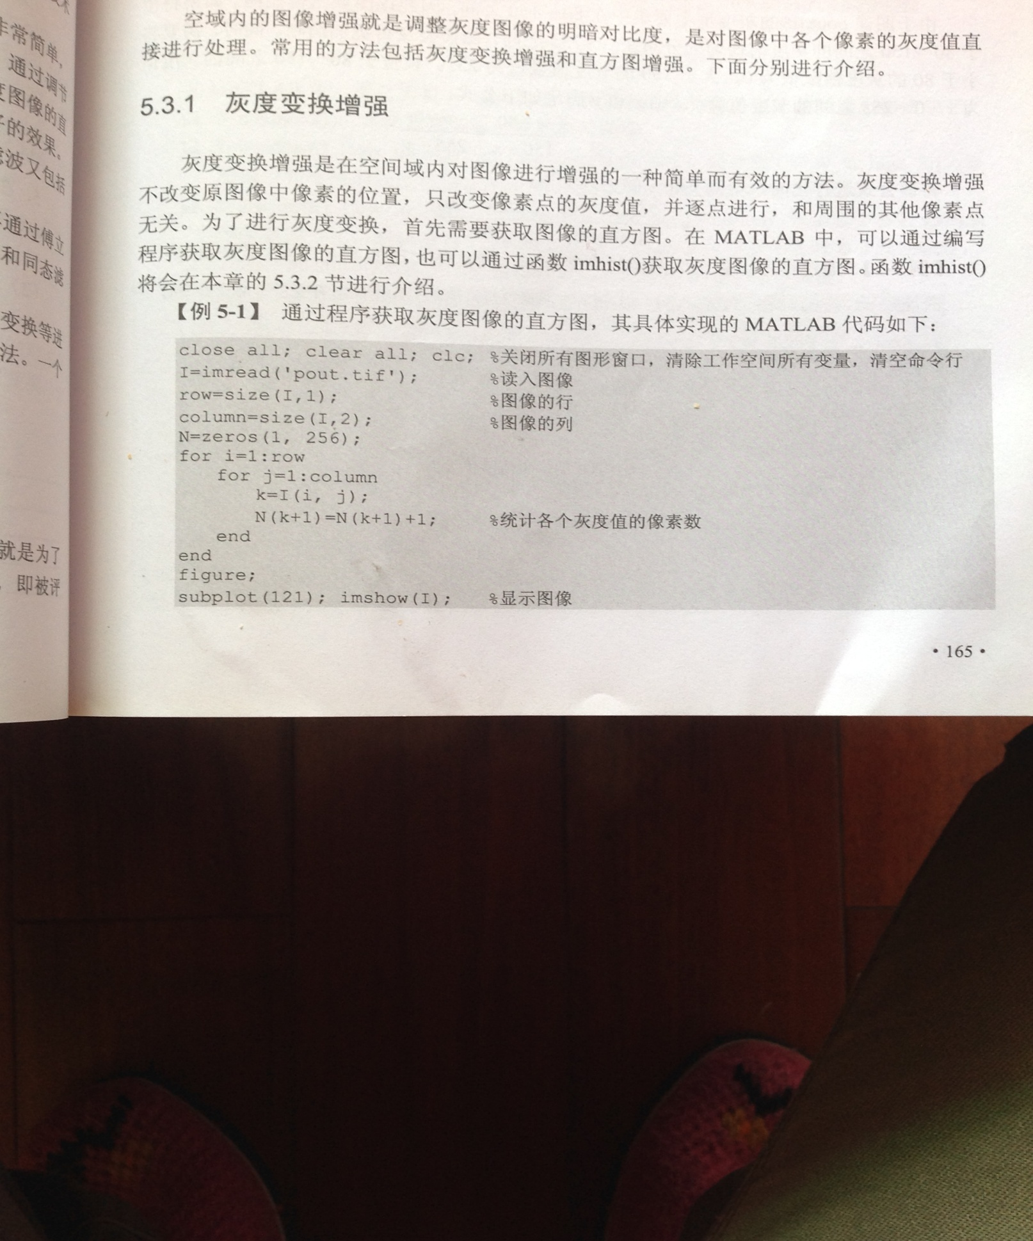

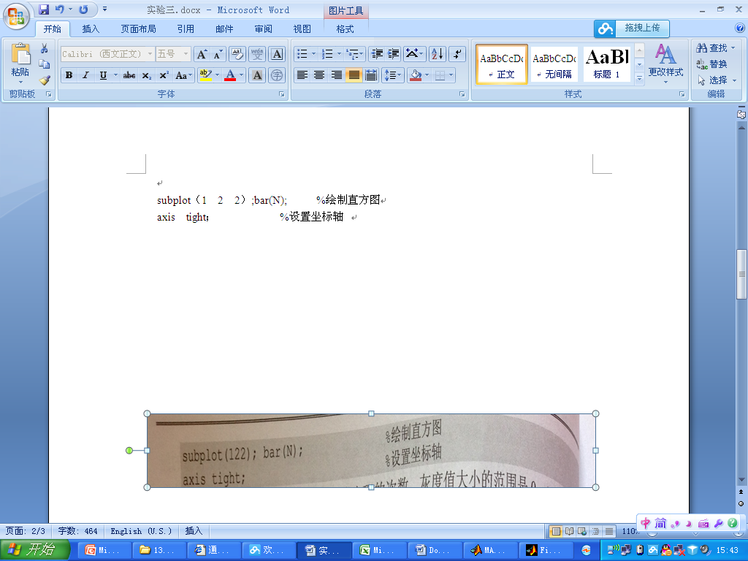

* + 通过**函数**imhist（）来求图像的直方图

**步骤：**（1）输入下面代码

（2）观察图像的直方图，**并记录图像灰度值主要集中的区域**

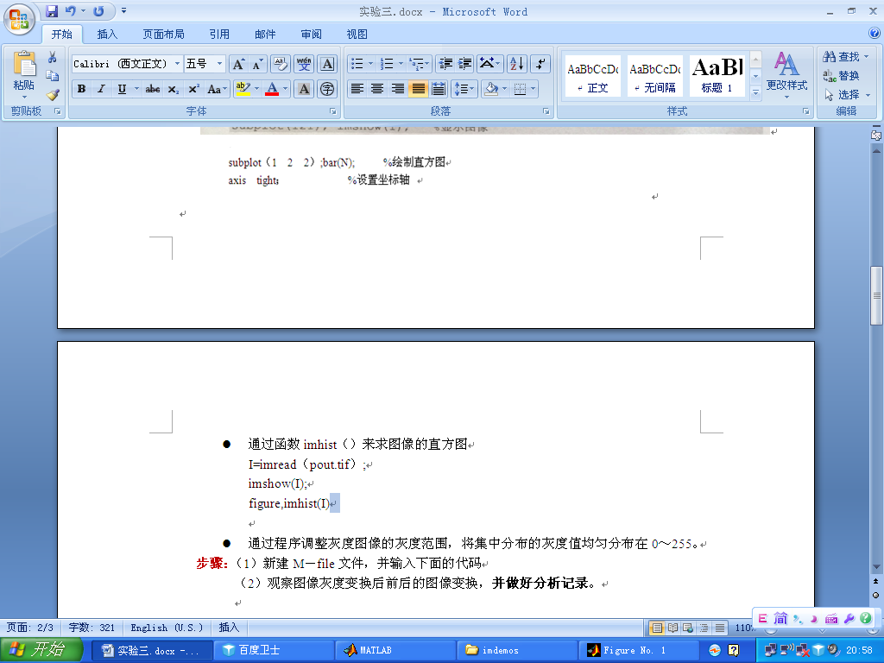

* + 通过程序调整灰度图像的灰度范围，将集中分布的灰度值均匀分布在0～255。

**步骤：**（1）新建.m文件，并输入下面的代码

（2）观察图像灰度变换后前后的图像变换，**并做好分析记录**

（3）**自行编写代码，显示变换前后的图像的直方图**。

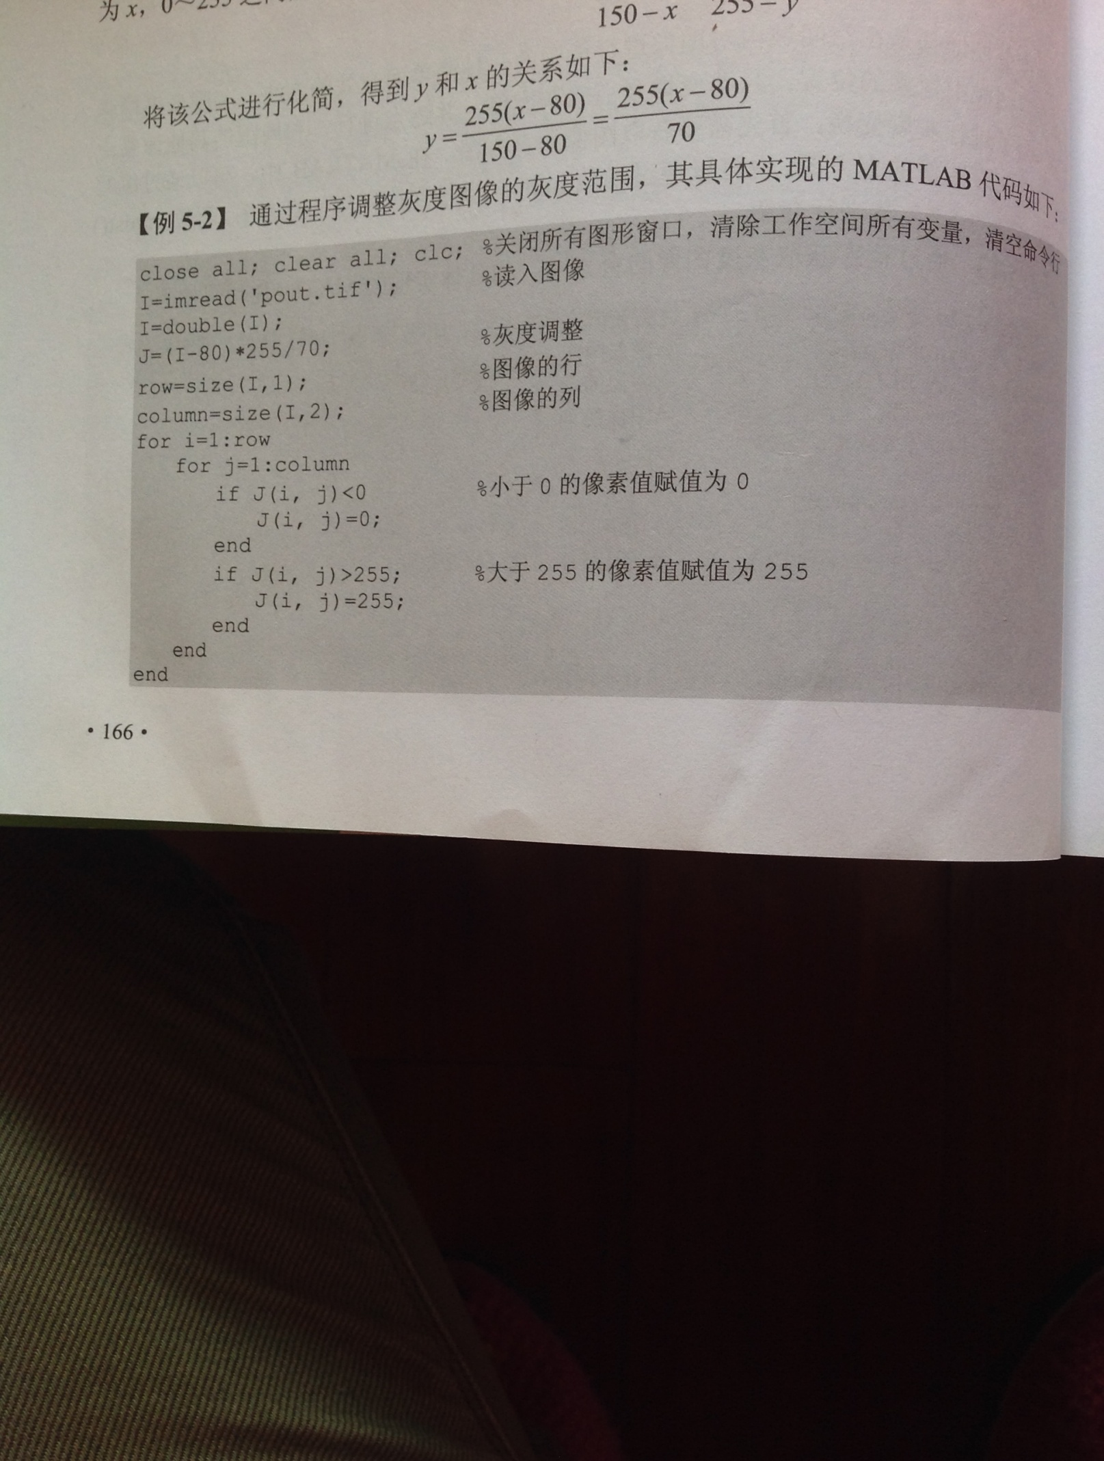

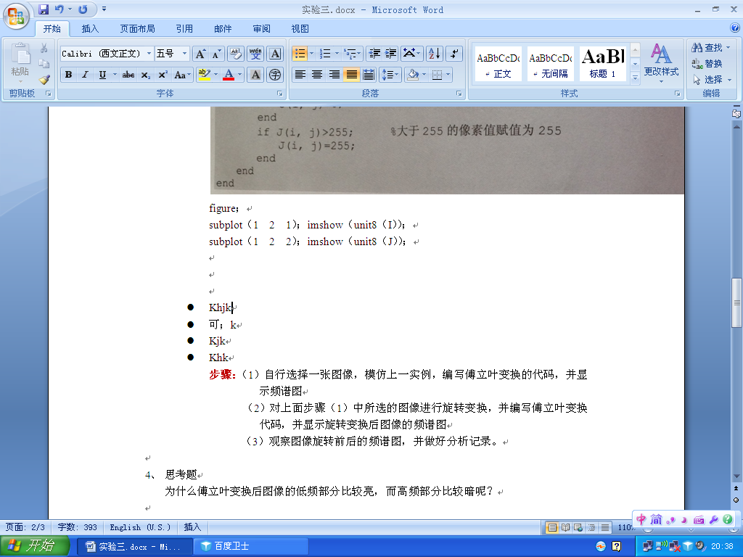

* + 利用函数imadjust（）进行灰度值的调整。

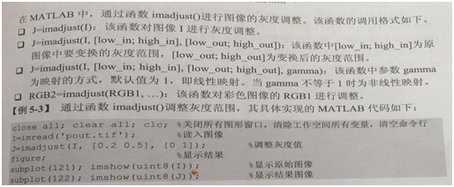

**步骤**：（1）输入下面代码

(2) 观察图像灰度变换后前后的图像变换，**并做好分析记录**



* + 通过函数imadjust（）调整图像的亮度。

**步骤**：（1）输入下面代码

(2) 观察图像灰度变换后前后的图像**亮度的变换**，**并做好分析记录**

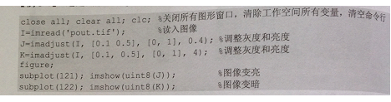

* + 通过函数imadjust（）对彩色图像进行增强。

**步骤：**1）输入下面代码

(2) 观察彩色图像灰度变换后前后的图像变换，**并做好分析记录**

（3）理解彩色图像的参数与灰度图像参数设置。

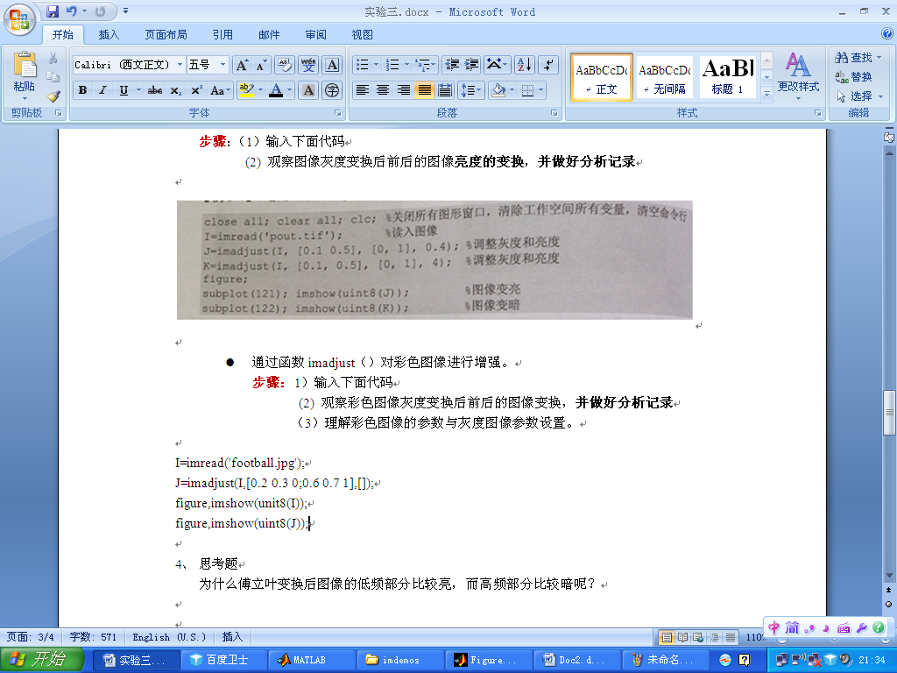

1. 思考题

1、灰度值过于集中分布在某个区域上，图像质量如何，怎么样可以改善图像的质量？